实验七 基于JDK、Tomcat、Eclipse的简单Web应用程序

实验目的：初步体会JDK、Tomcat、Eclipse的使用
实验步骤：
实验步骤一：JDK的下载、安装与配置
JDK（Java Develop Kit，Java开发工具包）包括运行Java程序所必须的JRE环境及开发过程中常用的库文件，是Tomcat作为Web服务器必须具备的。在使用JSP设计页面之前，首先必须安装JDK，下载地址为http://www.oracle.com/technetwork/java/javase/downloads/，有解压版和安装版两种，建议初学者选择安装版。
安装过程简单。用Eclipse作为开发环境一般不需要对JDK进行配置。

实验步骤二： Tomcat的下载、安装与配置
下载地址 https://tomcat.apache.org/下载Tomcat，有解压版和安装版两种，建议初学者选择安装版。安装过程比较简单，只需要按照缺省设置即可安装成功。 启动Tomcat，并在浏览器输入http://localhost:8080，若出现如图所示的界面即表明Tomcat安装、配置成功。
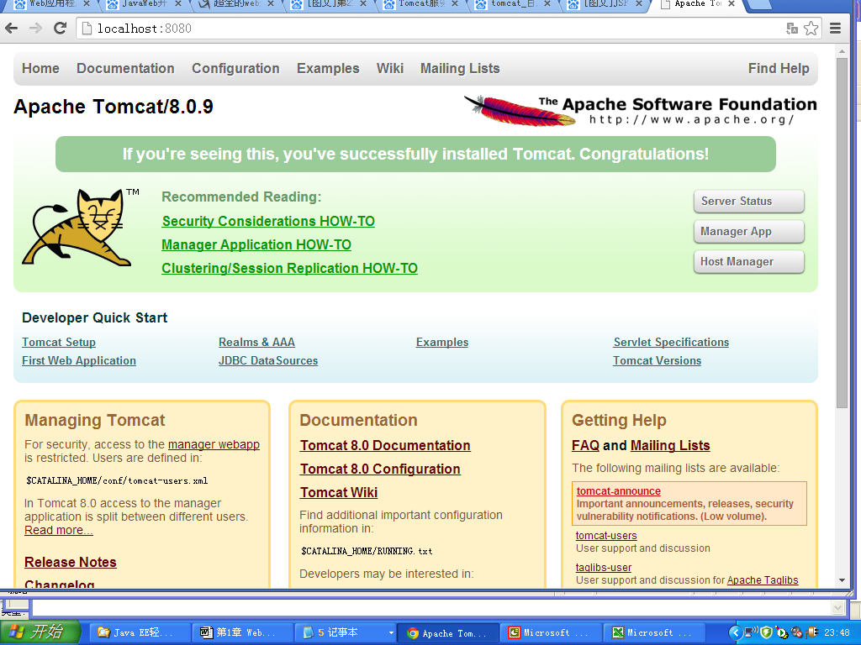
图1 Tomcat启动界面

实验步骤三： Eclipse的下载、安装与配置
Eclipse 是一个开放源代码的、基于Java的可扩展开发平台。 下载地址 https://www.eclipse.org/downloads/下载Eclipse，具体下载的是eclipse-java-photon-R-win32-x86_64.zip，解压后无需配置即可使用。 启动Eclipse，在解压后的eclipse目录中，双击eclipse.exe，设置workspace路径，然后进入如图所示的工作界面。
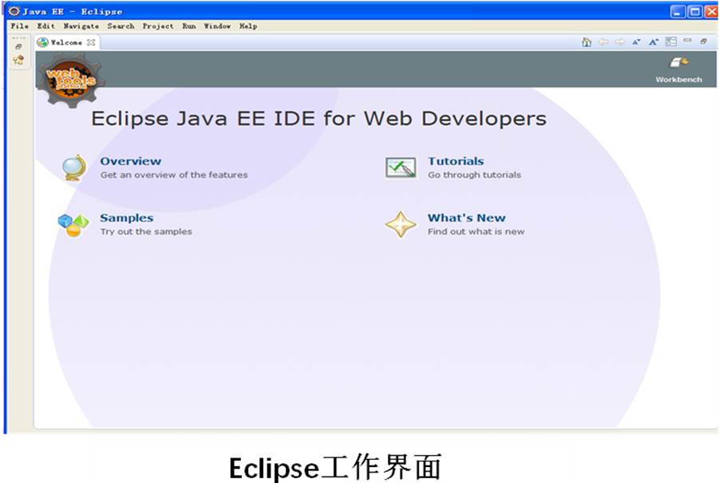

实验步骤二：创建第一个Web项目Hello
创建一个Web项目的步骤如下：
1. 首先进入Eclipse工作界面，选择File菜单中的New，选择Dynamic Web Project创建一个项目名，项目名为ch_1，其它用缺省值，如图1-6所示。
2. 在左边项目资源管理器Project Explorer中，右击工程名ch_1，选择New|JSP File，新建一个JSP文件index.jsp，路径采用缺省值WebContent，这时会提供一个JSP模板。
3. 在页面模板中，输入代码。
4. 在代码编辑窗口右击，选择Run As|Run on Server，在Run on Server界面选择Tomcat运行程序。运行结果如图所示。
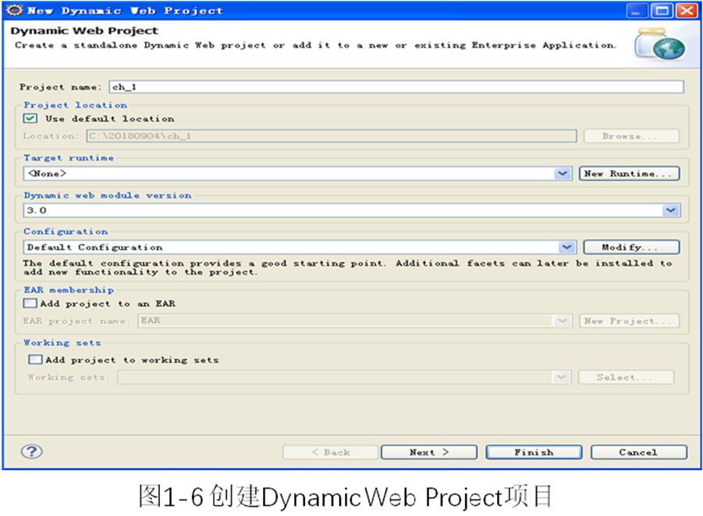
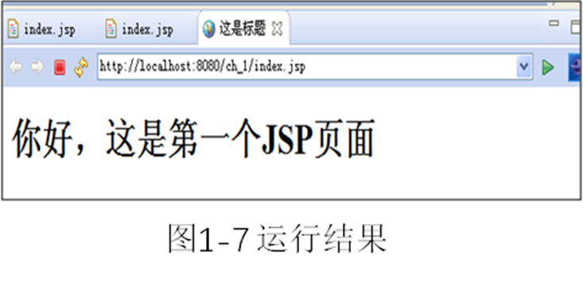
- 在Eclipse中第一次运行时，会要求配置Tomcat的路径。在Run on Server界面选择Tomcat后，在Tomcat installation directory中选择Tomcat的安装目录，本书是C:\Program Files\Apache Software Foundation\Tomcat 8.0，如图1-8所示。
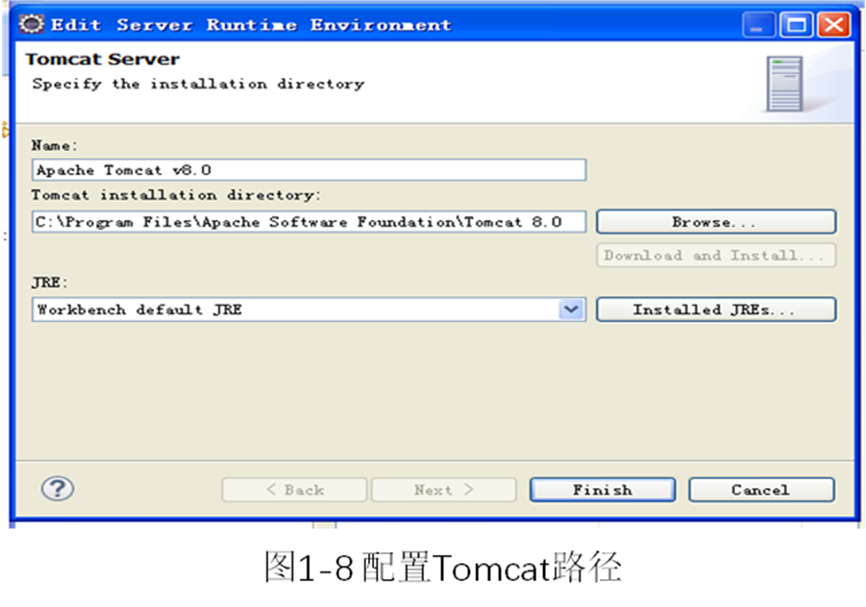
目录结构
1. Eclipse开发环境中，在项目名ch_1下面，要保证创建的文件都在WebCotent中，否则程序中跳转时或引用资源（比如图片、CSS、jsp文件等）需要指明所在路径。
2. 项目中的Java程序在src子目录中。
3. 编译后的字节码在build子目录中的classes子目录中。
4. WebCotent下面有一个名为WEB-INF的子目录，注意必须大写，在WEB-INF目录中有一个lib子目录，都是新建项目时自动创建的，如图1-9所示。Web.xml文件必须位于WEB-INF目录中，项目需要的Jar包必须复制到lib子目录中。
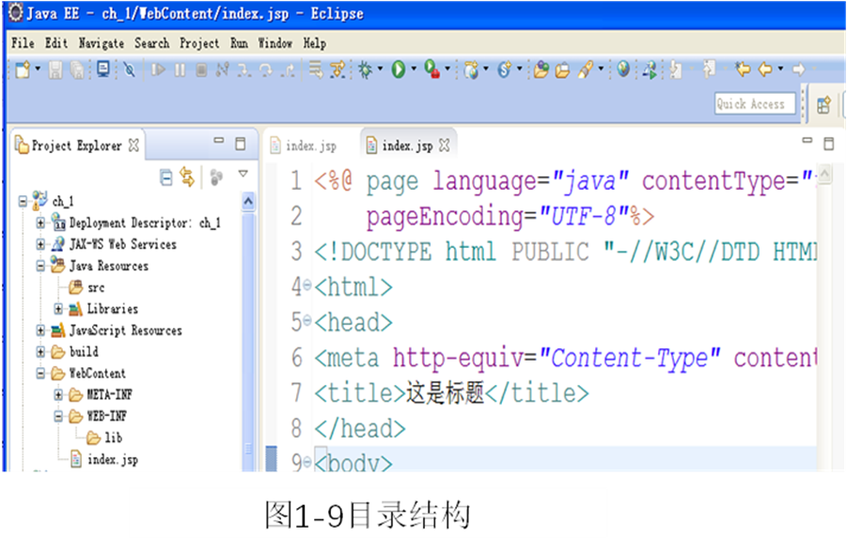
应用程序部署

在Eclipse中，项目成功开发后，需要发布到Web服务器上。
最简单的方法，就是在Tomcat安装目录中的webapps子目录中，新建一个子目录，然后将Eclipse项目中的WebContent中的文件包括目录全部复制到新建的子目录中，并将Eclipse项目中build子目录中的classes子目录复制到新建的子目录中的WEB-INF中。
启动Tomcat，打开浏览器，输入http://localhost:8080/ch_1/index.jsp即可打开index.jsp网页，其中ch_1就是在webapps中新建的子目录名，如果要打开的文件是index.jsp则可以省略，运行结果如图1-7所示。

